Nombre del alumno _____________________________ Fecha _______________

Todo sobre mí

HAGAMOS ESTO

- Diga a su hijo: ¿Qué es lo que más te enorgullece de tu trabajo en el kindergarten?

¿Qué quieres aprender en primer grado?

A tu maestra de primer grado le gustaría saber algo sobre ti.

Haz un dibujo de algo que te gustaba hacer en el kindergarten.

¡Me gustaba esto en el kindergarten!

- Diga a su hijo: Dime una frase sobre el dibujo de TI en el kindergarten.

_______________________________________________________________

_______________________________________________________________.

- Lean la frase juntos, señalando cada palabra.

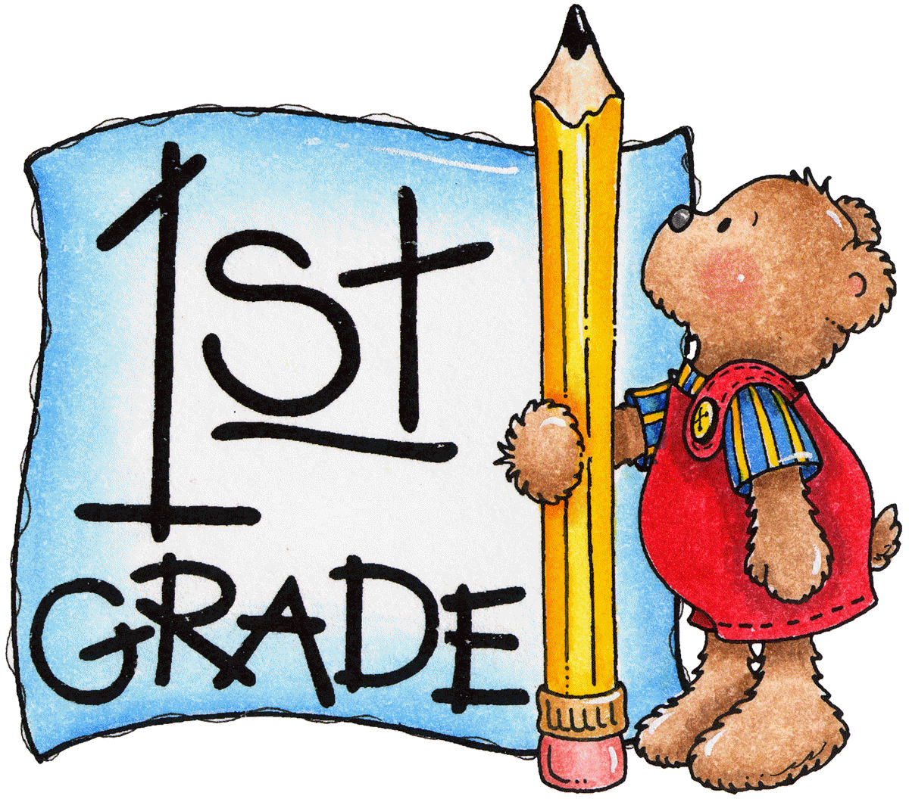

VAMOS A AVERIGUAR

- Diga a su hijo: Ahora, pon tus ideas en una carta a tu maestra de primer grado
para contarle lo que te gustó del kindergarten y lo que
esperas aprender en primer grado.

Completa la información de esta carta.
(Ayude a su hijo a escribir sus ideas, si es necesario).

Querida maestra de primer grado:
En el kindergarten me gustaba mucho ____________________________________.

Estaba muy orgulloso de que yo ________________________________________.

En primer grado espero aprender _______________________________________.
¡Será genial ser un alumno de primer grado!
Tu amigo,
_____________________________________
- Con su hijo: Lean la carta en voz alta. Pídale a su hijo que le lea la carta.
- Cuéntele a su hijo algo que recuerde de cuando estaba en primer grado.
COMUNICACIÓN ENTRE EL HOGAR Y LA ESCUELA

Estimado padre o madre:

Por favor, cuéntenos sus impresiones sobre el trabajo de su hijo en esta actividad.
Escriba SÍ o NO en cada oración.
______ 1. Mi hijo entendió la tarea domiciliaria y la pudo completar.
______ 2. Mi hijo y yo disfrutamos esta actividad.
______ 3. Esta tarea me ayudó a saber lo que mi hijo está aprendiendo en clase.

Comentario _____________________________________________________________________

Firma del padre o la madre __________________________________________________________

Sampish, A., Wallace, R., Epstein, J., & Greenfeld, M. (2016). Teachers Involve Parents in Schoolwork (TIPS) Interactive Homework-Literacy K-3. Colorado Series. Baltimore: Centro de Asociaciones Escolares, Familiares y Comunitarias, Universidad Johns Hopkins.

